Linux常用命令培训

# 1 Linux简单介绍：

Linux可以划分为以下四部分：

1、linux内核

2、GNU工具组建

3、图形化桌面环境

4、应用软件

## 1.1内核基本负责以下四项主要功能：

（1）系统内存管理

（2）软件程序管理

（3）硬件设备管理

（4）文件系统管理

（1）系统内存管理：

以虚拟内存的使用情况为例：

总体的使用情况：

虚拟内存使用信息在/proc/meminfo 处，可直接使用 cat命令。

当前共享内存页面的命令，可使用ipcs命令，演示 ipcs –m

（2）软件程序管理：

内核控制着linux系统如何管理运行在系统上的所有进程。

内核创建的第一个进程（init进程）来启动系统上所有其他进程。当内核启动时，它会把init进程加载到虚拟内存中。内核在启动任何其他进程时，都会在虚拟内存中给新进程分配一块专有区域来存储该进程用到的数据和代码。

Linux发行版有两种形式来管理系统开始时要自动启动的进程：

1）使用一个表来管理，该表通常位于专门文件/etc/inittab

2）采用etc/init.d目录，将开机时启动或停止某个应用的脚本放在这个目录下。这些脚本通过/etc/rcX.d目录下的入口（对应etc/init.d目录中启动脚本的符号链接）启动，这里X代表运行级（run level）。注意：run leve为1的情况。标准的启动运行级是3.那么怎么获得 当前运行在linux系统上的进程。

演示ps ax。

简单讲解下PID，stat以及方括号中的进程意义

（3）硬件设备管理

任何linux系统需要与之通信的设备，都需要在内核代码中加入其启动程序代码。在linux内核中有两种方法用来插入设备驱动代码：

1、编译进内核的设备驱动代码；

2、可插入内核的设备驱动模块；

提问：两种方法各自可能存在的问题

内核模块，支持将驱动代码插入到运行中的内核二无需重新编译内核。同事，当设备不在使用时也可将内核模块从内核中移走。

Linux系统将硬件设备当成特殊的文件，称为设备文件。设备文件有三种不同的分类：

1、字符型设备文件

2、块设备文件

3、网络设备文件

提问：那么我在linux系统上加入一个新的硬盘会怎样？

Linux为系统上的每个设备都创建一种特殊的文件，成为“节点”。与设备的所有通信都是通过设备节点来完成的。每个节点都有一个唯一的数值对，共linux内核标识它。数值对包括一个主设备号和一个次设备号。

演示命令：cd /dev; ls –al;

ls –al sda* ttyS*

第1列显示了该设备文件的权限（第一个字符表示的是设备文件的类型），第5列是主设备节点号；第6列是次设备节点号。

（4）文件系统管理

Linux内核采用虚拟文件系统（VFS）作为和每个文件系统交互的接口，当每个文件系统被挂载和使用时，VFS将信息都缓存在内存中

## 1.2 GNU工具链：

Linux系统下的帮助命令 man

介绍下man命令

man命令用来访问存储在linux系统上的手册页面。

比如man date演示

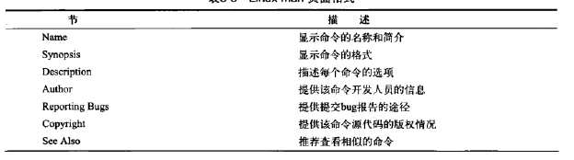

## 1.3 图形化桌面环境：

# 2 文件系统

Linux把文件存储在单个目录结构中，这个目录被称为**虚拟目录。**虚拟目录包含了安装在PC上的所有存储设备的文件路径，并将其并入到一个目录结构中。Linux虚拟目录结构暴汗一个称为根（root）目录的基础目录。根目录下的目录和文件会按照访问它们的目录路径一一列出。这点跟windows类似。

Linux虚拟目录中比较复杂的部分是它如何来协调管理各个存储设备。Linux pc上安装的第一块硬盘为**根驱动器**。根驱动器包含了虚拟目录的核心，其他目录都是从那里开始构建的。

Linux会在根驱动器上创建一些特别的目录，我们称之为**挂载点**（mount point）。挂载点是虚拟目录中用来分配额外存储设备的目录。

虚拟目录会让文件和目录出现在这些挂载目录中，然而实际上它们却存储在另外一个驱动器中。

演示 ls

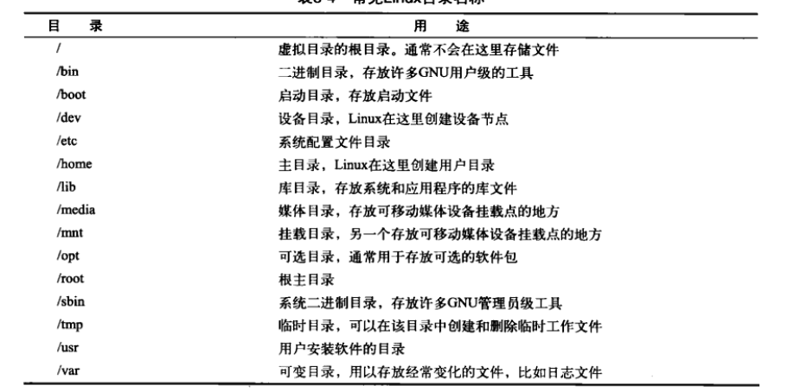

注意: linux使用”/”,而不是“\”

遍历目录：

在Linux文件系统上，你可以使用切换目录命令cd来切换到另外一个目录。

cd destination 。如果用户没有为cd命令指定目标路径，它将会切换到你的用户主目录

注意：绝对文件路径 和 相对文件路径

单点符（.）,表示当前目录；

双点符（..）,表示当前目录的父目录

# 3 文件和目录列表

列表命令ls和所有可用来格式化其输出信息的选项。

（1）列表功能

ls–F

ls –F –R演示

提问，如果文件数量和目录列表过大，如何保证信息完全显示。

（2）修改输出信息

ls –l 输出长列表格式。该输出的第一行中显示了在目录中包含的块的总数。之后，每一行都包含了关于文件（或目录）的下述信息：

1、文件类型，比如目录（d）、文件（-）、字符型文件或块文件；

2、文件的权限

3、文件的硬链接总数

4、文件属主的用户名

5、文件属主的组名

6、文件的大小（以字节为单位）

7、文件的上次修改时间

8、文件名或目录名

（3）完整的参数列表

使用man ls进行说明，没有必要记忆

（4）过滤输出列表

单个文件的详细信息显示

注意过滤器的统一格式：1、问号代表一个字符；2、星号代表零个或多个字符

# 4 处理文件

（1）创建文件

touch 创建空文件没用来改变已有文件的访问时间和修改时间，而不改变文件的内容

touch –t 201111251200 XXX（文件名）

（2）复制文件（或文件夹）

cp source destination

演示ls –il

如果 cp file dir1 会怎样

可以用点标来把文件复制到当前所在的目录中

如果需要为目标文件保留源文件的访问时间和修改时间，如何复制

cp –R dir1 dir2会如何

（3）链接文件

如需要在系统上维护同一文件的两份或是多份副本，除了保存多份单独的物理文件副本之外，可以采用保存一份物理文件副本和多个虚拟副本的方法。这种虚拟的副本就成为**链接。链接**是目录中指向文件真实位置的占位符。软链接（符号链接）和硬链接（会创建一个独立文件，其中包含了源文件的信息以及位置）

那么cp –l XXX1 XXX2和cp –s XXX1 XXX2

注意：你只能在同种存储媒体上的文件之间创建硬链接，不能在不同挂载点下的文件间创建硬链接。在后一种情况下，你可以使用软链接

cp –l与ln的关联

（4）重命令文件

在linux中，重命令文件成为移动（moving）。mv用来将文件和目录移动到另外一个位置的

mv XXX1 XXX2

（5）删除文件

rm –I XXX1

那么删除带链接的文件会怎样，请实际操作后记录结果

# 5 处理目录

（1）创建目录

mkdir

（2）删除目录

rmdir 与rm –r ，rm –fr的差异

# 6 查看文件内容

（1）查看文件统计信息

stat 提供文件系统上某个文件的所有状态信息。提供全部信息

（2）查看文件类型

File用来查看文件类型，能够探测文件的内部并决定文件是什么类型

1、文本文件：包含可打印字符的文件

2、可执行文件：可在系统上运行的文件

3、数据文件：包括不可打印二进制字符、又不能在系统上运行的文件

（3）查看整个文件

1.cat

cat –n

2.more 显示一个标签，以及现在在这个文本文件中的位置

3.less 显示了文件的总行数以及现在显示的行号区间。

结合man的使用，把less的使用方式进行熟悉

（4）查看部分文件

1、tail 命令

tail命令 显示文件末尾部分的内容，注意 –f参数，它允许你在其他进程使用该文件时查看文件的内容

2、head

显示文件头N行的信息，不知道文件内容而想知道大致内容时的利器，而无需加载全部文件

# 7 linux系统管理命令

（1）监测程序

1、探查进程 ps

演示ps –ef

UID：启动这些进程的用户

PID：进程的进程号（PID）

C：进程生命周期中的CPU利用率

STIME：进程启动时的系统时间

TTY：进程启动时的终端设备

TIME：运行进程需要的累积CPU时间

CMD：启动的程序名称

演示ps –l

F：内核分配给进程的系统标记

S：进程的状态

PRI：进程的优先级（降序）

NI：谦让度值，用来参与决定优先级

ADDR：进程的内存地址

SZ：加入进程被换出，所需交换空间的大致大小

WCHAN：进程休眠的内核函数的地址

演示ps –efH哪些进程启动了哪些进程

2、实时监控进程

Top

输出的第一部分显示的是系统的概况：

第一行内容：当前时间、系统的运行时间、登入的用户数以及系统的平均负载

第二行显示了概要的进程信息：在top命令的输出中进程叫做task，多少进程处于运行。休眠、停止或僵化（僵化状态是指进程完成了，但父进程没有响应）

系统内存的状态。前行说的是系统的物理内存：总共有多少内存，针对系统交换空间

最后一部分显示了当前运行中的进程的详细列表

VIRT：虚拟内存总量

RES：物理内存总量

SHR：共享的内存总量

3、结束进程

1）kill命令

Kill PID向进程发信号，能关闭的进程要求必须是进程的属主或登录为root用户

无任何输出，如何确认该命令是否起作用

2）killall命令

支持通过进程名来结束进程，支持通配符，如果结果了重要的系统进程，导致文件系统被破坏会如何？

（2）监测磁盘空间

1、挂载存储媒体

1）mount命令 mount默认输出当前系统上挂载的设备列表，提供四部分信息：

媒体的设备文件名

媒体挂载到虚拟目录的挂载点

文件系统类型

已挂载媒体的访问状态

手动挂载媒体设备的基本命令：mount –t type device directory

提问如果挂载的媒体设备只读要怎么做？如果允许普通用户挂载文件系统要怎么做？

**作业：在没有图形界面的情况，如果通过iso文件安装程序？**

2）umount命令

不做太多介绍

2、使用df命令

df 命令演示

df -h命令演示

3、使用du命令

遇到哪个磁盘就要没存储空间了，要怎么办。使用du命令，显示某个特定目录是不是有超大文件的快速方法

cd

du

显示当前目录下所有的文件、目录和子目录的磁盘使用情况

-c，-h，-s

（3）处理数据文件

1、排序数据

演示下数字排序

sort –n XXX

密码如何根据用户ID进行排序sort –t ‘:’–k 3 –n /etc/passwd

管道命令（|）后续介绍

**作业：如果将文件夹中的文件按字符进行排序**

2、搜索数据

grep [options] pattern [file]

grep命令会到输入中或你指定的文件中查看包含匹配指定模式的字符的行。Grep的输出就是包含了匹配模式的行

**作业：grep 命令支持使用正则表达式。那么配合其他命令的使用，设计一个需要使用grep命令中带正则表达式的使用场景**

3、压缩数据

1）bzip2工具

2）gzip工具：

gzip：用来压缩文件

gzcat：查看压缩过的文本文件的内容

gunzip：解压文件

支持通配符

tgz

3）zip工具

演示下zip

4、归档数据

归档工具 tar命令

tar function [option] object1 object2

tar文件类型

tar –zxvf filename.XXX 这个后缀应该是什么

# 8 linux环境变量—只介绍，不详细展开

（1）环境变量

存储shell会话和工作环境的信息，允许在内存中存储数据，用来识别用户账户、系统、shell的特性以及任何其他需要存储的数据

1、全局环境变量

演示：printenv

2、局部环境变量

set，显示为某个特定进程设置的所有环境变量，不演示，要求java成员通过命令显示java的具备环境变量

（2）设置环境变量

（3）删除环境变量

（4）默认环境变量

（5）设置PATH环境变量

（6）定位系统环境变量

（7）可变数组

（8）使用命令别名 alias

# 9 linux文件权限

（1）linux 的安全性

1、/etc/passwd文件

2、/etc/shadow文件 root用户

3、添加新用户：adduser

adduser –D 系统默认值

演示 useradd –m test

4、删除用户

只删除用户，不删除该账号的任何文件 使用userdel

userdel –r 删除该账户的HOME目录

5、修改用户

Usermod 修改用户账户的字段

passwd 修改已有用户的密码

chpasswd从文件中读取登录名密码对，并更新密码

chage修改密码过期日期

chfn修改用户账户的备注信息

chsh修改用户账户的默认登录shell

（2）使用linux组

1、/etc/group文件

2、创建新组

groupadd命令用来在系统上创建新组，但是不提供将用户添加到组的选项

groupadd shared

usermod命令添加用户到该组

usermod –G shared rich

3、修改组 groupmod

（3）理解文件权限

1、ls –l

文件的属主，文件的属组，系统上其他人

2、默认权限

演示touch XXX

ls –al XXX

**作业：修改某用户账户创建文件时的默认权限**

（4）改变安全性设置

chmod命令用来改变文件和目录的安全性设置

chown命令改变文件的属主

chgrp命令改变文件的默认属组

（5）共享文件：

演示过程：

mkdir testdir

ls –l

chgrp shared testdir

chmod g+s testdir

umask 002

cd testdir

touch testfile

ls –l

# 10 管理文件系统—介绍为主，不在常用命令范围内

（1）linux文件系统

（2）操作文件系统

fdisk在存储设备上创建文件系统，来容纳虚拟目录的一部分

在启动fdisk命令时，需要指定分区的存储设备的设备名

sudo fdisk /dev/sdc

注意：主分区和扩展分区

（3）逻辑卷管理器

# 11 安装软件程序

（1）包管理基础

1、linux系统上已安装了什么软件包

2、每个包安装了什么文件

3、每个已安装软件包的版本

（2）dpkg命令—介绍，不操作，基于Debian的系统

（3）基于Red Hat的系统

1、yum

演示：已经安装过的包 yum list installed

如果想把已安装包的列表重定向到一个文件中，就可以用more或less可控地查看这个列表

yum list installed > installed_software

如果要查看某个特定软件包的详细信息

直接yum list python

什么软件包提供了系统上的某个特定文件

yum provides XXX

下载安装 yum install 软件包

本地安装 yum lacal install 软件包rpm

确认更新文件列表 yum list updates

具体某个软件更新 yum update 软件包

只删除软件包而保留配置文件和数据文件 ：yum remove 软件包

删除软件和它所有的文件 yum erase 软件包

**作业：那么如何处理损坏的包依赖关系**  deplist，**如何知道yum从什么获得软件**

yum查看两个分开的库：fedora和installed

2、urpm

3、zypper

4、从源码安装，一般使用tarball包进行安装，文件名为sysstat

以此软件的安装为例

使用tar –zxvf XXX.tar.gz解压

进入文件夹

使用make命令进行编译

自定义安装 使用make install进行安装